源码时代EHR-OA管理系统
软件需求规格说明书
<V1.1>
当前状态：  [✓] 草稿  [ ] 正式发布  [ ] 正在修改 | 文件标识：
当前状态：  [✓] 草稿  [ ] 正式发布  [ ] 正在修改 | 当前版本： | 1.1
当前状态：  [✓] 草稿  [ ] 正式发布  [ ] 正在修改 | 作 者： | 柯栋
当前状态：  [✓] 草稿  [ ] 正式发布  [ ] 正在修改 | 发布日期： | 2019

目录

源码时代EHR-OA管理系统 1
引言 6
编写目的 6
背景说明 6
目标 7
业务功能概要描述 7
综合描述 7
项目功能模块划分 7
4.1. EHR 系统模块 7
4.1.1.组织机构管理 7
4.1.2.职员档案 7
4.1.3.薪资管理 8
4.1.4.考勤管理 8
4.1.5.招聘管理 8
4.1.6 关怀团建管理 8
4.2. CRM系统模块 8
4.2.1. 企业管理 9
4.2.2. 团队建设 9
4.2.3. 项目合同 9
4.2.4. 客户资源 9
4.2.4. 客户服务 9
4.3. DBI系统模块 10
4.3.1. 财务报表 10
4.3.2. 区域地图 10
4.3.3 省市区管理 10
4.4.4 预测模拟 10
4.4.5 权限管理 11
EHR人力资源 11
组织机构 11
项目简介 11
功能亮点 11
开发注意事项 11
项目功能 11
职员档案 11
薪资管理 12
考勤管理 12
招聘管理 13
团建管理 13
内置任务调度模块 13
功能介绍 13
示例 13
内置企业微信模块 14
获取access_token 14
全量覆盖部门 15
获取打卡数据 16
工资条处理 17
项目注意事项 19
Crm客户资源 19
组织机构 19
企业竞争 20
工作沟通 20
团队管理 21
日程管理 22
工作微博 23
项目进度 27
机会管理 27
合同审批 28
我的客户 29
客户管理 30
客户关怀 31
客户回访 32
客户反馈 33
DBI 数据报表 34
1 财务报表 34
1.1 人力资源支出 34
业务分析：根据月份查询各个每个月的部门支出情况 34
实现原理：部门每月支出=每月员工实发工资+五险一金（投保）+部门团建活动。按照部门分类，之后分月查询。 34
数据视图事例： 34
1),选择日期查询想要查看的月份。 35
2),切换图表查看方式。 35
数据视图 35
折线视图 35
3),保存数据图标 36
1.2 人力资源人数 36
业务分析：根据月份查询各个部门每个月的人数情况 36
实现原理：部门当月人数=部门当月的实际人数（当月之前，月末统计部门的实际人数） 36
数据视图事例： 36
1.3 客户项目个数 36
业务分析：根据月份查询项目额度大小和项目个数情况 36
实现原理：当月总项目个数=各等级项目额度大小的项目个数 36
数据视图事例： 36
1.4 利润 37
业务分析：根据月份查询各个公司的利润情况 37
实现原理：每月利润=每月合同总数金额*（1-纳税税率）-公司当月支出（各个部门支出总和） 37
纳税税率： 37
1、一万元以下，免纳税； 37
2、一万元以上（不含一万元），超出部分按2%纳税； 37
3、十万元以上（不含十万元），超出部分按3%纳税； 37
4、一百万元以上（不含一百万元），超出部分按4%纳税； 37
5、一千万元以上（不含一千万元），超出部分按5%纳税。 37
数据视图事例： 37
2 区域地图 37
2.1 客户分布图 38
业务分析：客户的全国分布情况 38
实现原理：查询客户所在全国的分布情况，按城市区域计算出当前城市存在的客户数量，以及全国客户分布的在城市的平均数量。 38
数据视图事例： 38
2.2 公司办事处分布图 38
业务分析：公司全国办事处分布情况 38
实现原理：查询公司全国办事处的分布人数以及办事处的城市地点，按照地图颜色的深浅来表示人数的多少。 38
数据视图事例： 38
3 省市区 38
3.1 省 38
3.2 市 40

引言

编写目的
本报告的目的是规范化本软件的编写，旨在于提高软件开发过程中的能见度，便于对软件开发过程中的控制与管理，同时提出了本系统的软件开发过程，便于程序员与客户之间的交流、协作，并作为工作成果的原始依据，同时也表明了本软件的共性，以期能够获得更大范围的应用。此文档进一步定制软件开发的细节问题，明确软件需求、安排项目规划与进度、组织软件开发与测试，便于用户与开发商协调工作。本文档面向的读者主要是项目委托单位的管理人员、设计人员和开发人员，希望能使本软件开发工作更具体。

背景说明
EHR核心人力资源，构建企业未来敏捷组织
以员工为中心，以数据为基础，帮助企业规范流程、提高效率，
改善员工整体体验，帮助企业实现员工全生命周期一体化管理

CRM-识别客户信息，挖掘潜在客户,提供客户关怀延续式服务,
内部员工自由沟通，经验分享,创造未来价值

DBI-实时收集、整合所有数据：CRM数据、EHR数据，
统计公司财务利润，
形成直观的对比分析图表
市场动态了如指掌
客户销售分析
竞争对手分析
为企业决策提供数据支持
有力于领导高层决策分析

目标
本系统旨在实现以下目标：
- 人力资源运营
- 助力企业盈利能力提升
- 领导掌控决策分析

业务功能概要描述

综合描述
操作系统：WIN7 64位
数据库：MYSQL；
服务器：Tomcat；
开发语言：JAVA；
开发工具：IDEA；
以上保证了系统的可维护性和可扩展性。数据库设计原则上符合第三范式，且规范，易于维护。

项目功能模块划分

4.1. EHR 系统模块

4.1.1.组织机构管理
1.公司管理
2.部门管理
3.职位管理

4.1.2.职员档案
1.员工信息管理
2.奖惩管理
3.离职申请员工信息

4.1.3.薪资管理
1.员工薪资表
2.薪资等级管理
3.社保管理
4.工资条管理

4.1.4.考勤管理
1.考勤情况记载
2.考勤规则

4.1.5.招聘管理
1.招聘需求管理
2.信息发布管理
3.发布渠道管理
4.应聘者管理
5.人才储备管理

4.1.6 关怀团建管理
1.团建活动
2.节日祝福

4.2. CRM系统模块

4.2.1. 企业管理
1.企业投资公司（子公司）

4.2.2. 团队建设
1.工作沟通
2.团队管理
3.日程管理
4.工作微博

4.2.3. 项目合同
1.项目进度
2.机会管理
3.合同审批

4.2.4. 客户资源
1. 我的客户
2. 客户管理

4.2.4. 客户服务
1.客户关怀
2.客户回访
3.客户反馈

4.3. DBI系统模块

4.3.1. 财务报表
1.人力资源支出
2.人力资源人数
3.客户项目个数
4.利润

4.3.2. 区域地图
1.区域地图
2.投资公司分布图
3.投资公司详情地图

4.3.3 省市区管理
1.省管理
2.市管理
3.区管理

4.4.4 预测模拟
1.人力资源支出
2.人力资源人数
3.利润

4.4.5 权限管理
1.系统列表
2.角色列表
3.权限列表
4.分配权限

EHR人力资源

组织机构
隐世集团

项目简介
EHR人力资源系统，是一个方便企业管理员工的系统，包括招聘信息发布，应聘者管理，人才库储备，员工信息详情，考勤管理，工资计算，工资条推送，员工关怀等功能，秉承着自动化的理念，让企业在这方面大大提高了效率。

功能亮点
从企业微信获取打卡记录，判断奖罚情况，计算工资，工资条推送的全自动。应聘者群发offer。

开发注意事项
开发前要熟悉此次开发的框架和工具，并理解业务流程，在工资计算方面与企业微信密切联系，所以要深入理解企业微信api，要做到企业微信和开发项目数据交互畅通。

项目功能
展示父管理功能(其子功能看项目展示)

职员档案
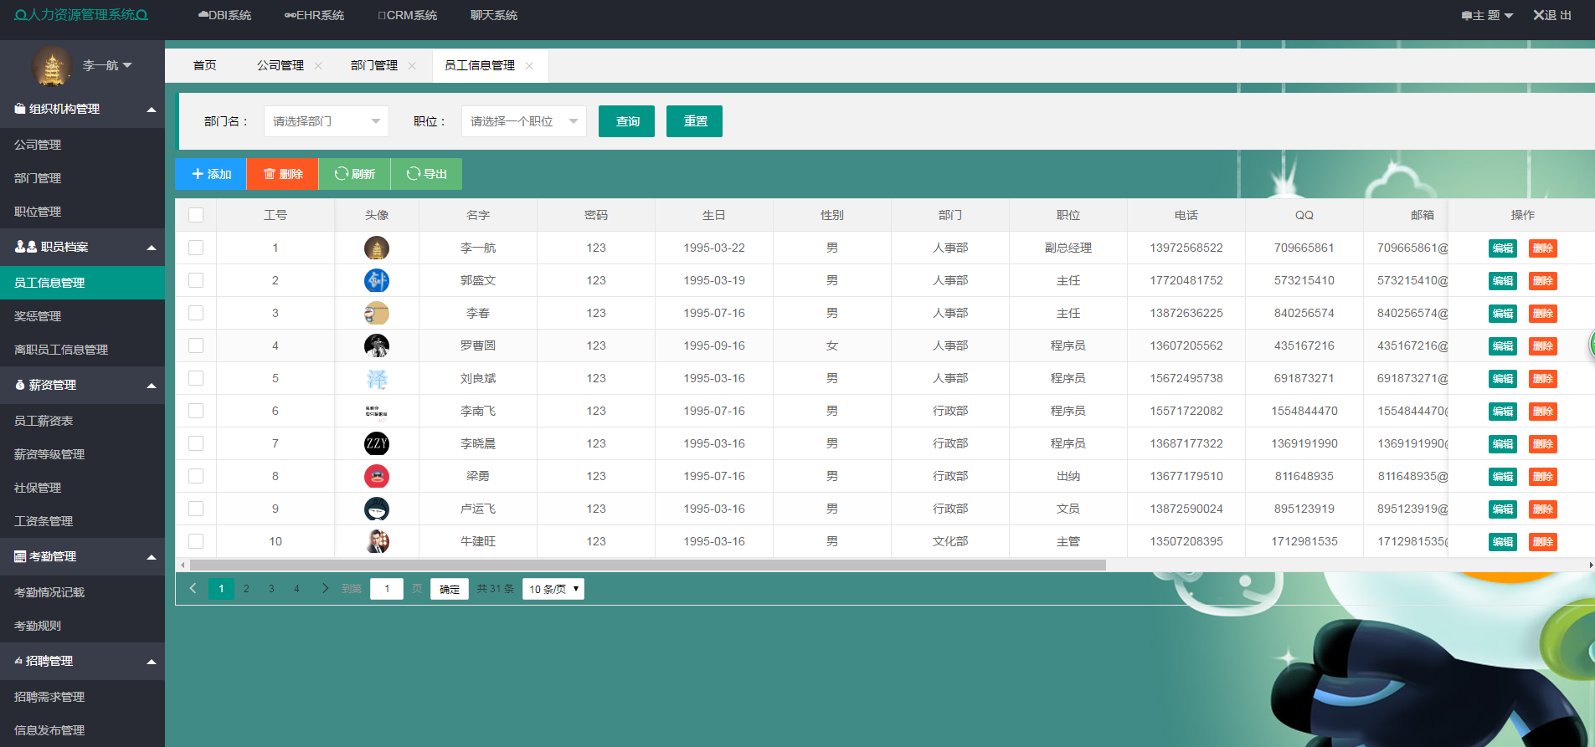

薪资管理
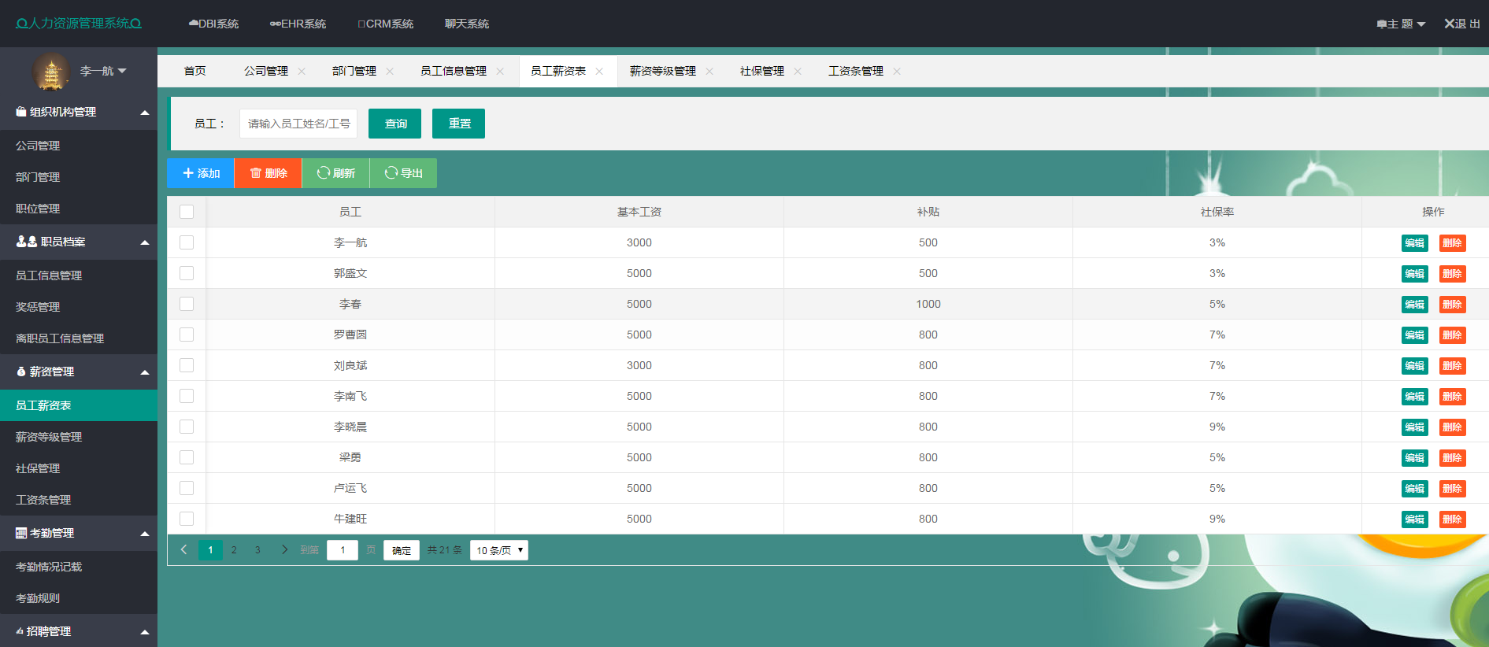

考勤管理

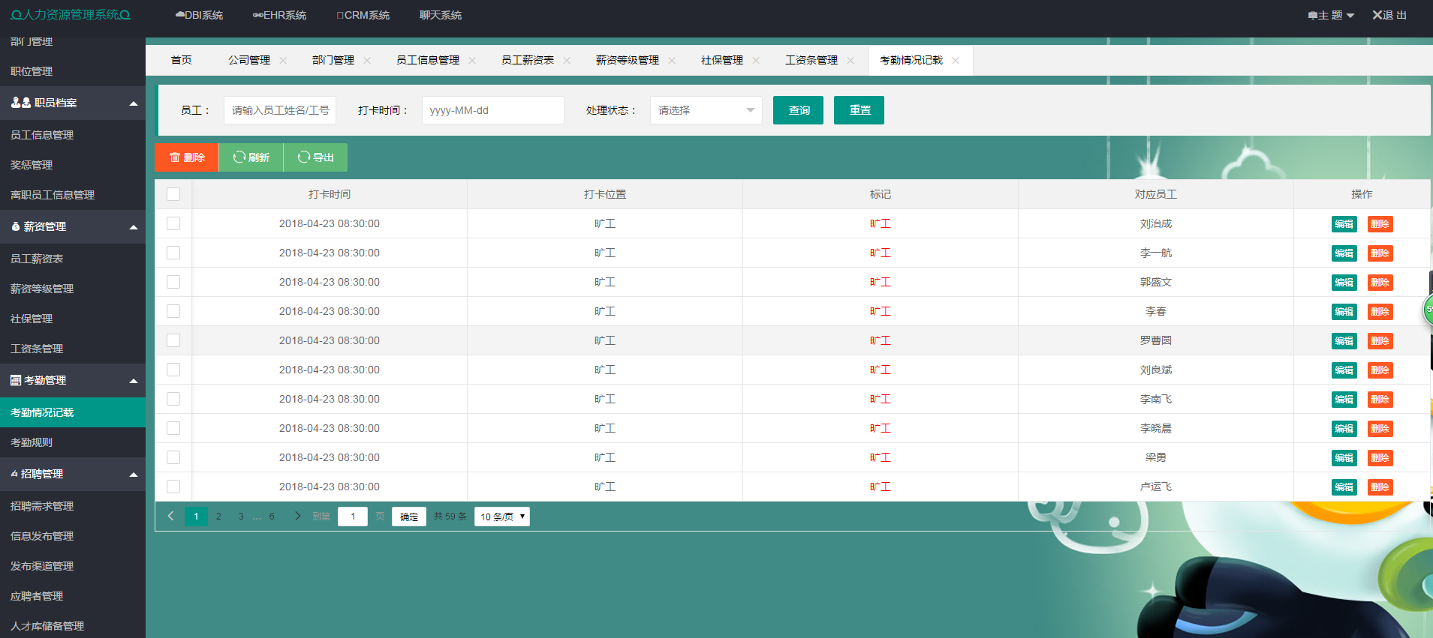

招聘管理
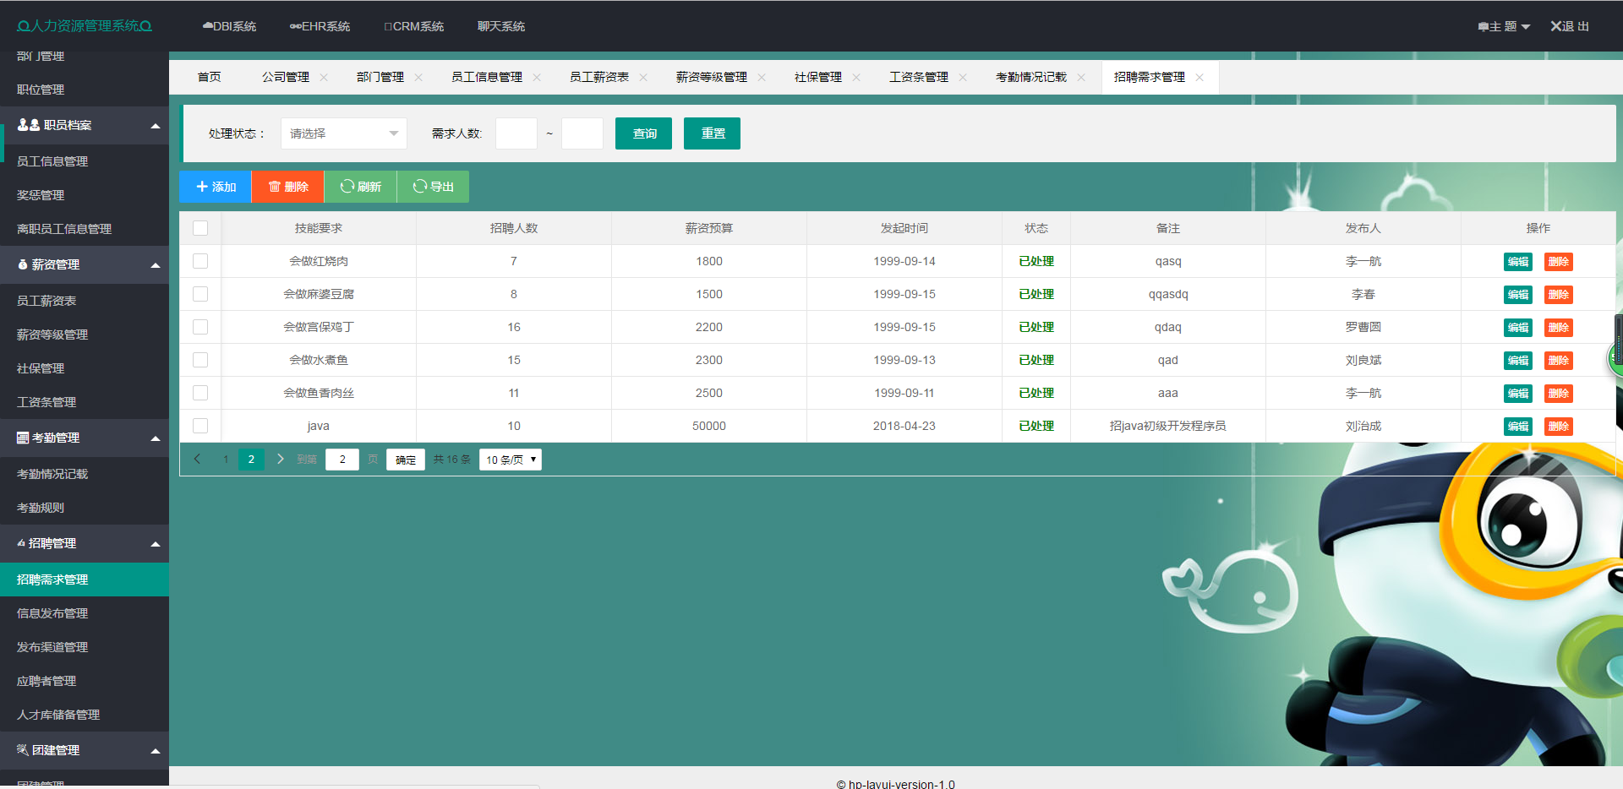

团建管理
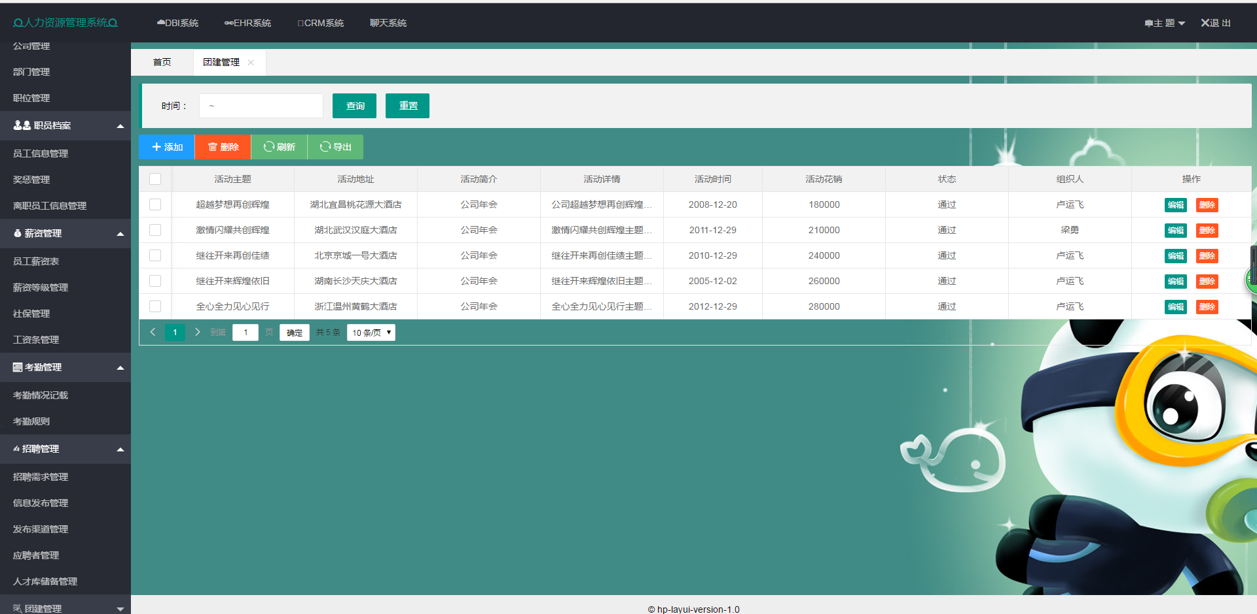

内置任务调度模块

功能介绍
在一个特定的时间执行一段代码

示例
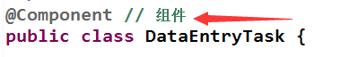
在类名上面加上组件注解
任务调度的方法上方要加@Scheduled注解，参数含义请看corn.txt
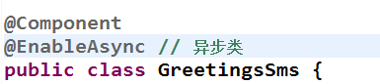
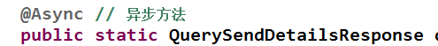
任务调度调用的类和方法加上以上注解

内置企业微信模块
联合企业微信api一同参阅

获取access_token

功能介绍
获取访问企业微信的密钥

示例代码
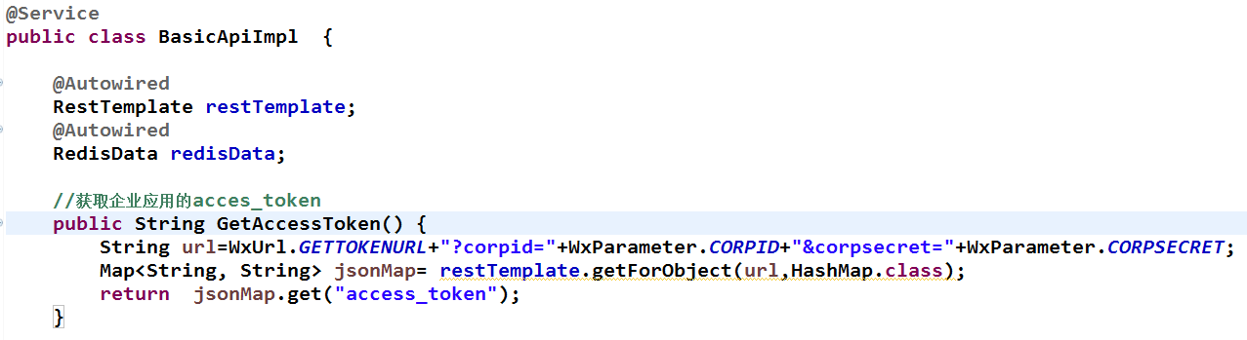
参数含义请查阅企业微信api，后面将不再重复

注意事项
一个access_token的有效值为两小时，所以需要用任务调度在上一个access_token过期之前再去企业微信获取一次，并作为访问企业微信的密钥

实现原理
通过Spring Boot提供的RestTemplate访问

全量覆盖部门

功能介绍
将线下库的部门架构同步到企业微信（增量更新员工方法类似）

步骤
- 获取线下库的部门信息用io流写入一个csv文件
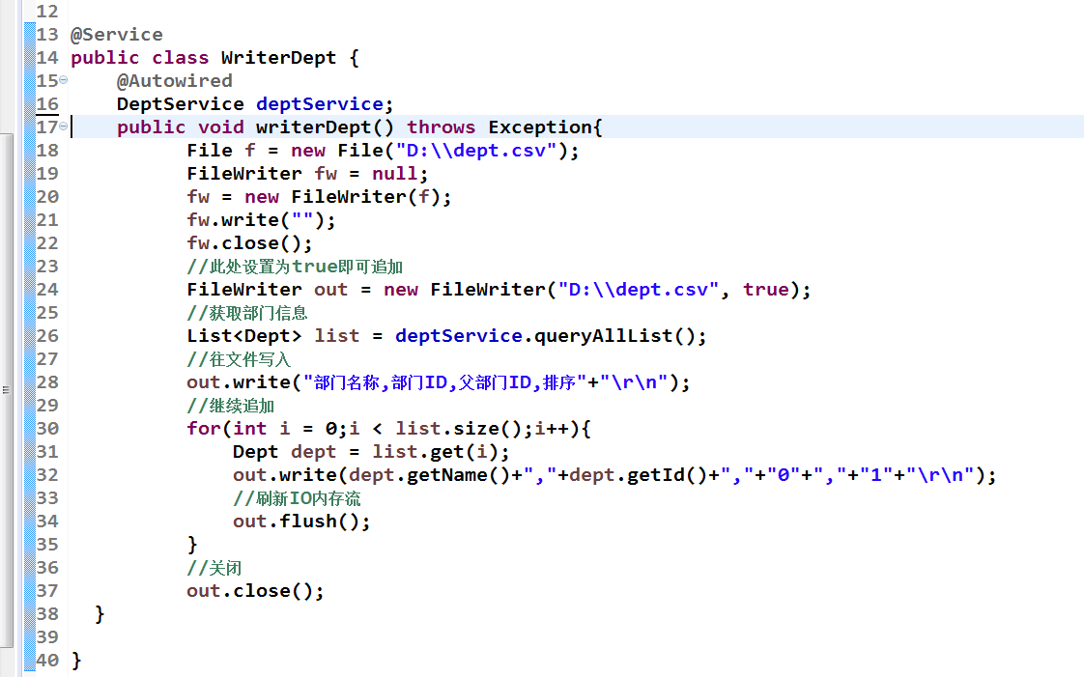
- 将文件上传到企业微信并获得media_id
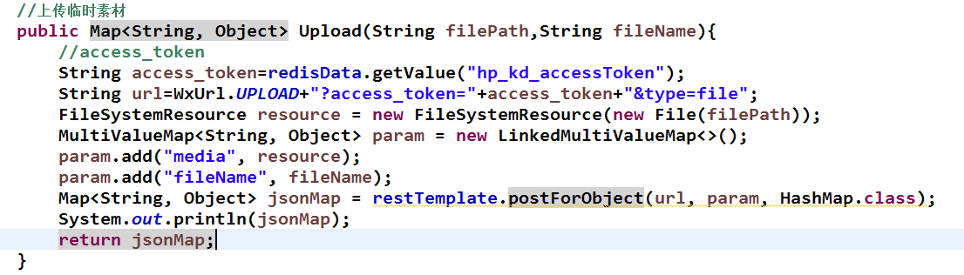
- 全量覆盖企业微信通讯录部门信息并获取jobid
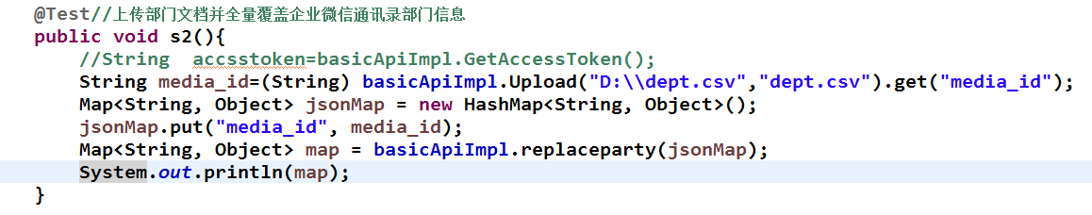
- 若全量覆盖失败，通过获取异步任务结果查看返回码errcode,去企业微信api查看失败原因
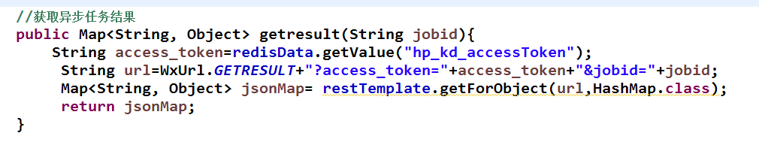

获取打卡数据

功能介绍
从企业微信获取打卡数据存储到线下库

步骤
- 获取打卡应用的access_token
详情请见企业微信api和上述获取企业后台的access_token
2．获取数据
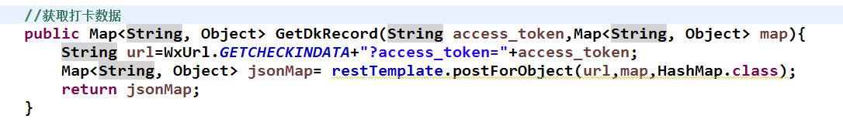
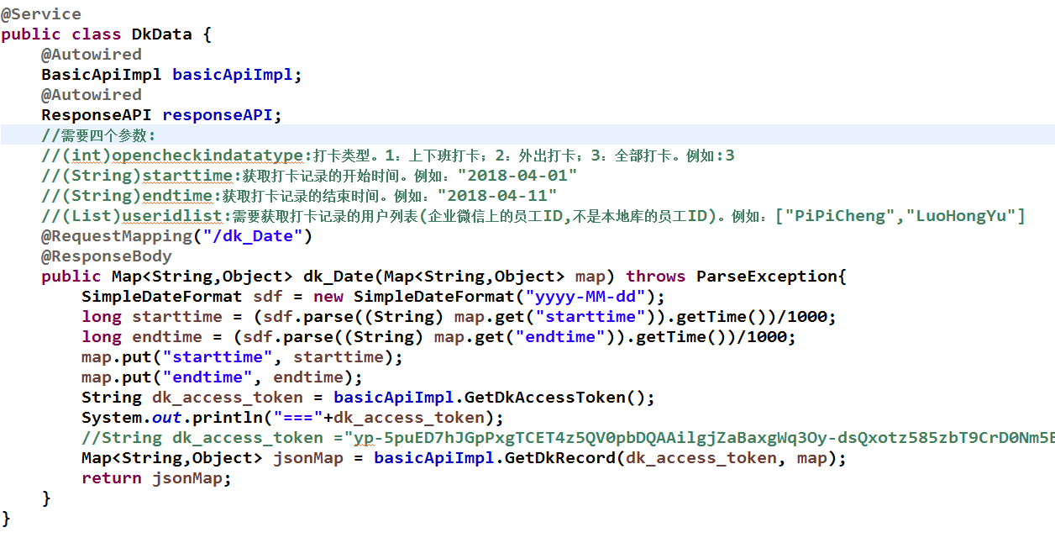
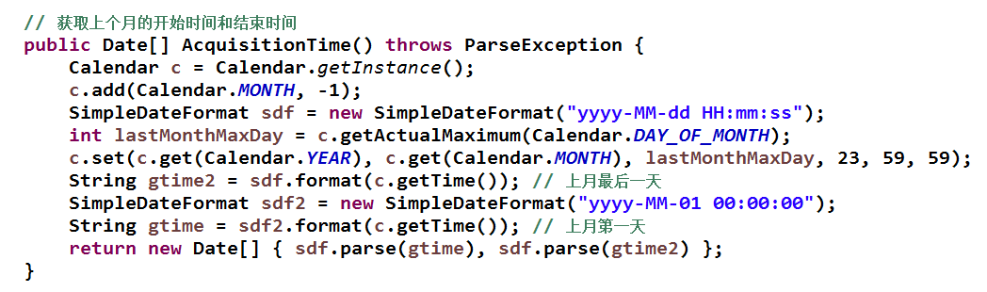
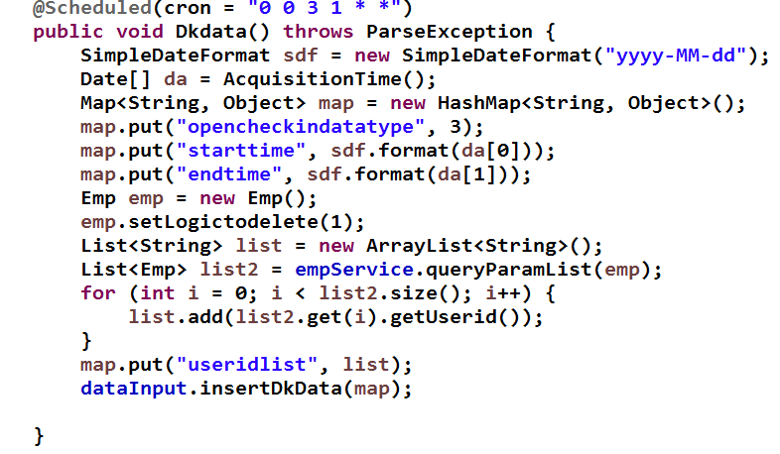

工资条处理

功能特点
计算工资的逻辑：
应发工资=基本工资+工资等级+补贴
社保=(基本工资*社保率)
实发工资=应发工资+奖金-罚款-社保

注意事项
要明确表与表之间的关系，例如奖罚表中的一条数据代表的是一个员工一次的奖罚记录，计算工资的时候，应该统计该员工一个月的奖罚情况，再去计算工资

示例代码
这里给出的示例可能并不适用每一个EHR项目，所以，应该根据需求拟定逻辑
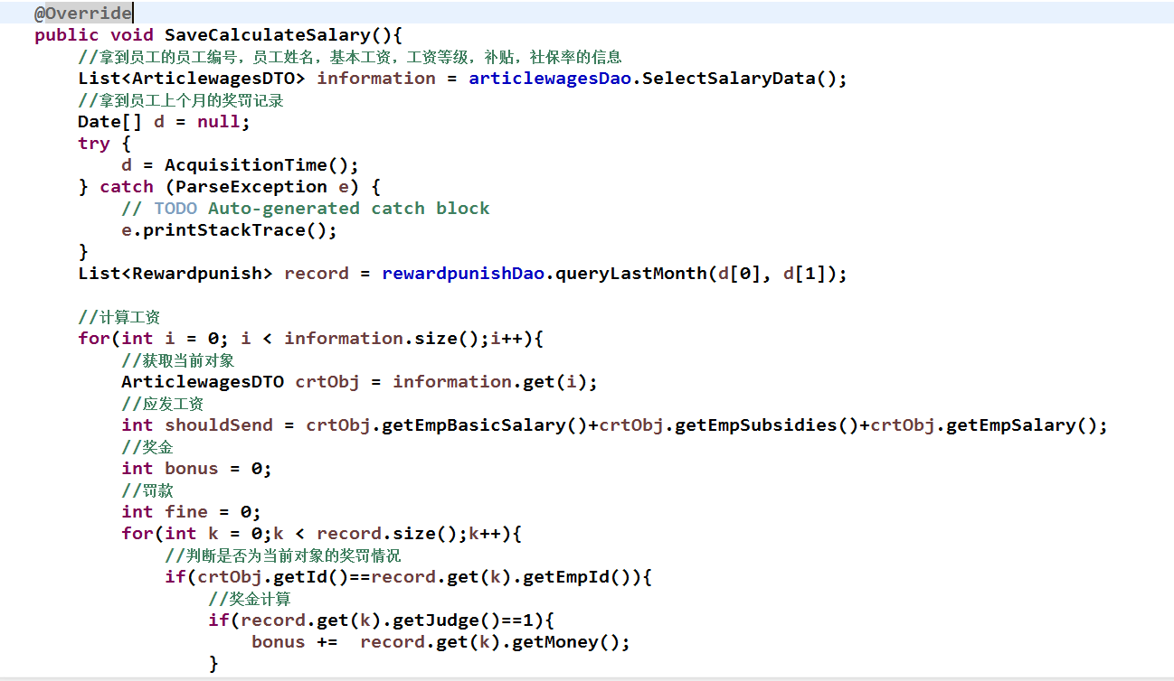
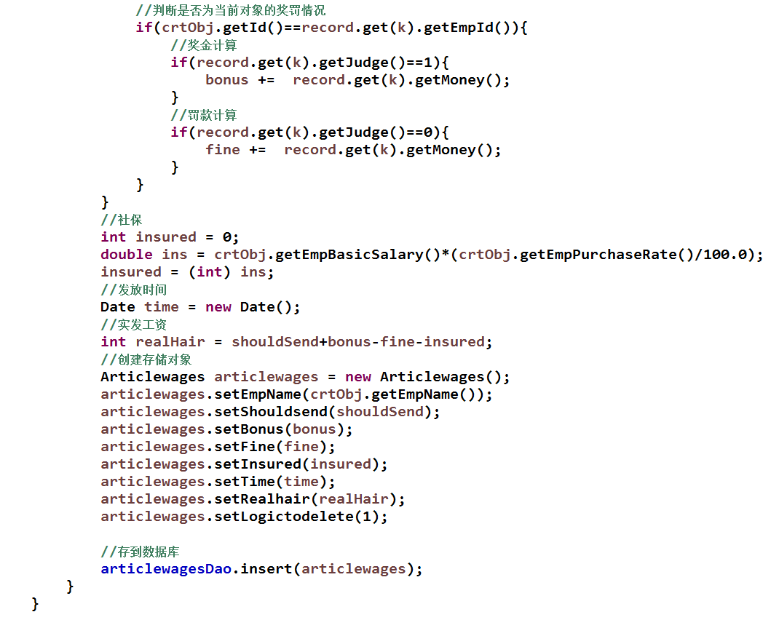

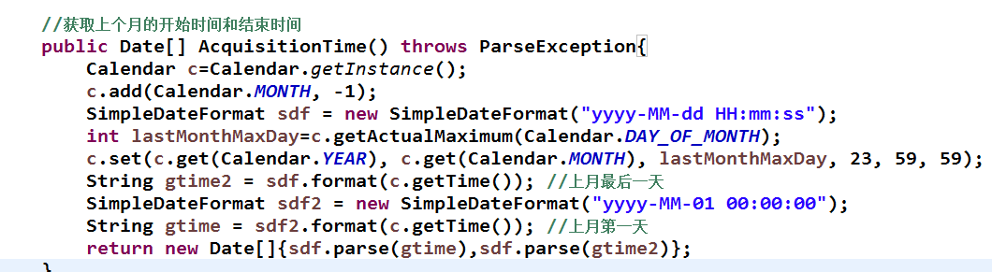

项目注意事项
开发的难点在打通企业微信的接口，如果你熟悉了获取access_token的方式，那后面的所有关于企业微信的功能都没有太大的问题

Crm客户资源

组织机构
隐世集团

企业竞争
企业为提高核心竞争力，利用相应的信息技术以及互联网技术协调企业与顾客间在销售、营销和服务上的交互，从而提升其管理方式，向客户提供创新式的个性化的客户交互和服务的过程。其最终目标是吸引新客户、保留老客户以及将已有客户转为忠实客户，增加市场。

功能特点
添加修改删除批量删除Excel导出公司名称下拉框查询公司地址模糊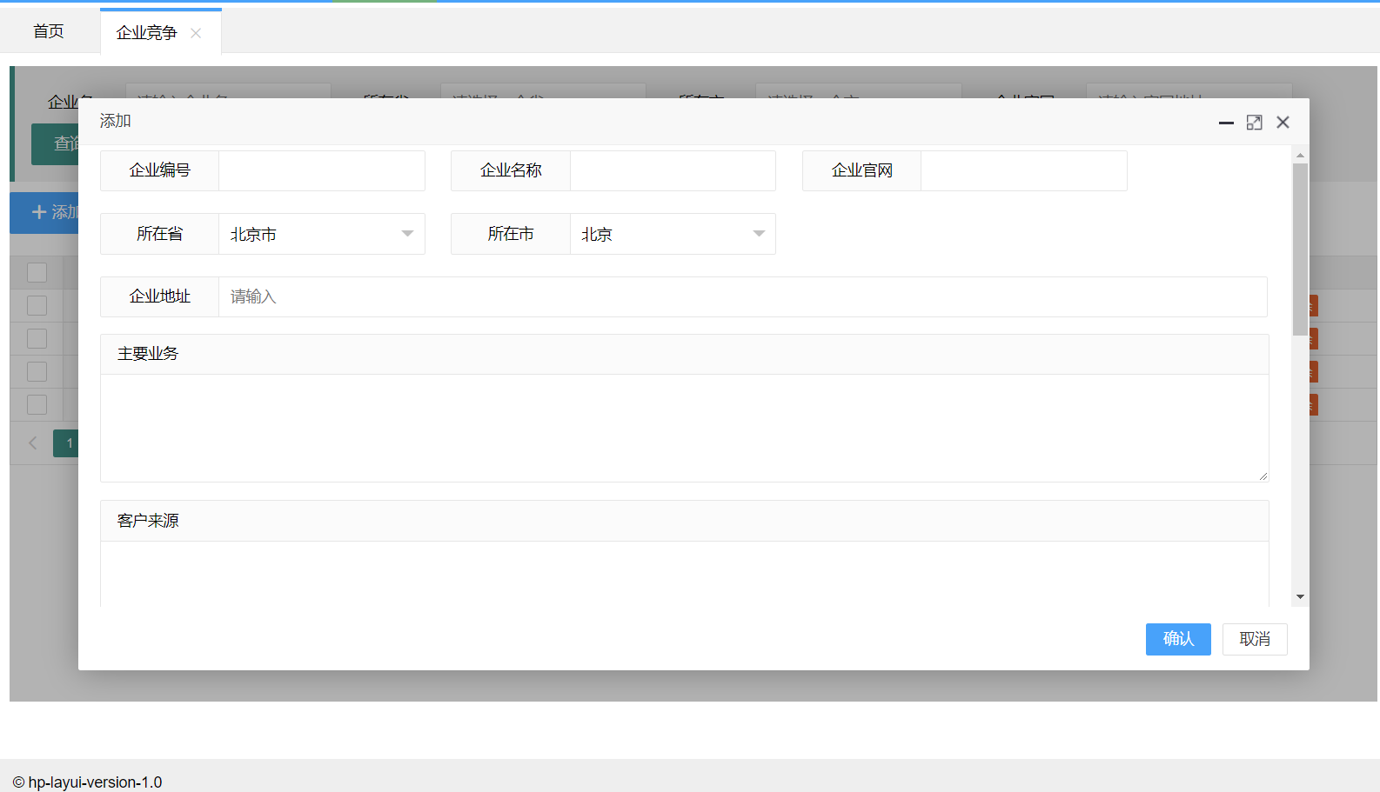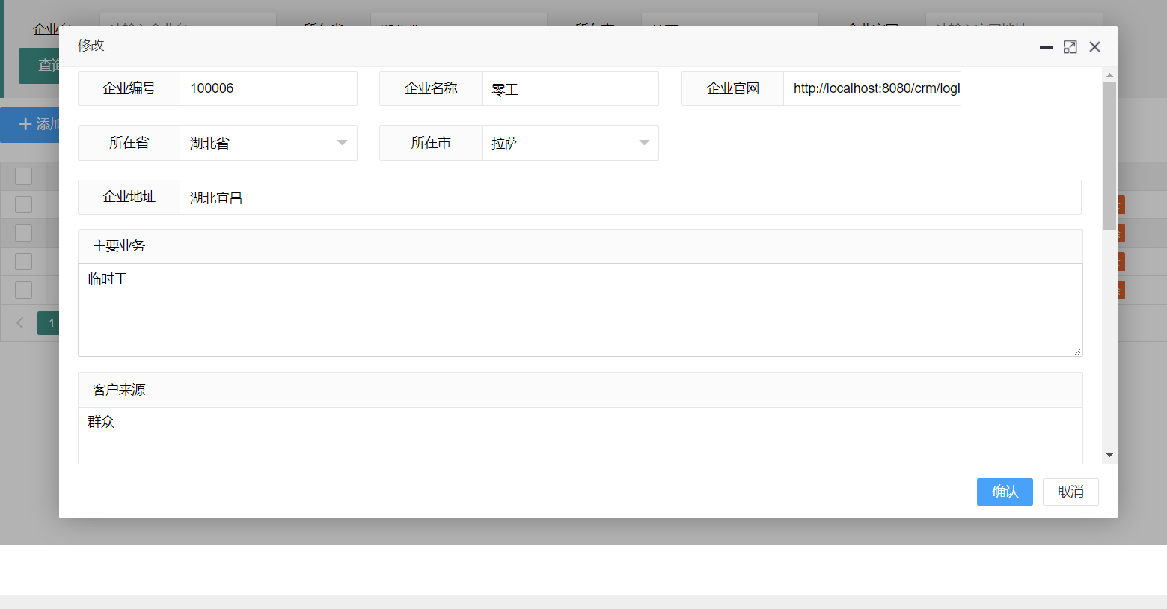

工作沟通
管理沟通，从其概念上来讲，是为了一个设定的目标，把信息、思想和情感在特定个人或群体间传递，并且达成共同协议的过程。沟通是自然科学和社会科学的混合物，是企业管理的有效工具。沟通还是一种技能，是一个人对本身知识能力、表达能力、行为能力的发挥。无论是企业管理者还是普通的职工，都是企业竞争力的核心要素，做好沟通工作，无疑是企业各项工作顺利进行的前提

功能特点
对聊天记录的查看，模糊搜索
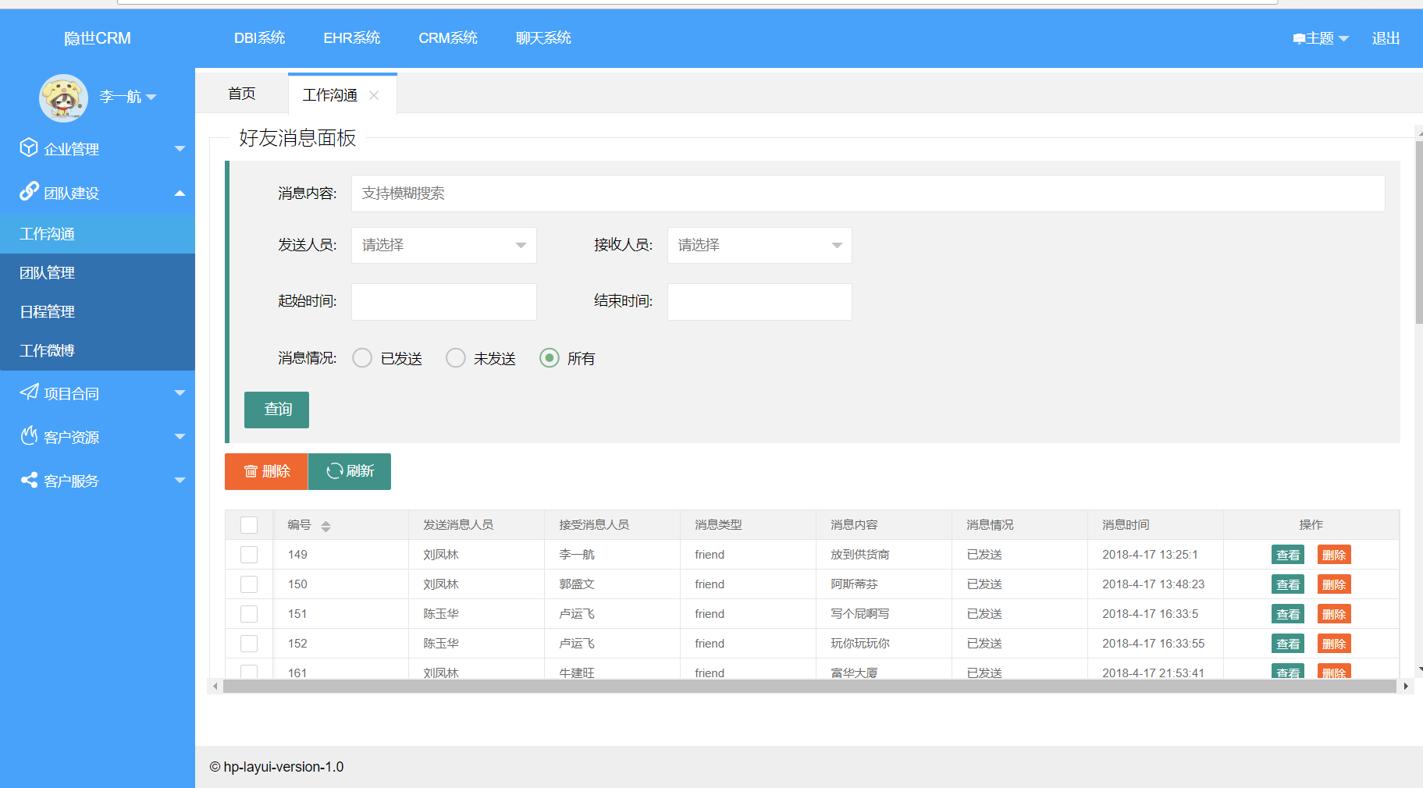

注意事项
搜索可以只填写一个

团队管理
从团队的角度看，计划包括两层含义：一是由于目标的最终实现需要一系列具体的行动方案，因此，可以把计划理解成目标的具体工作程序；二是按计划进行可以保证团队的工作顺利，只有在计划的规范下，团队才会一步步地贴近目标，从而最终实现目标。​

功能特点
添加修改删除批量删除 Excel联表导出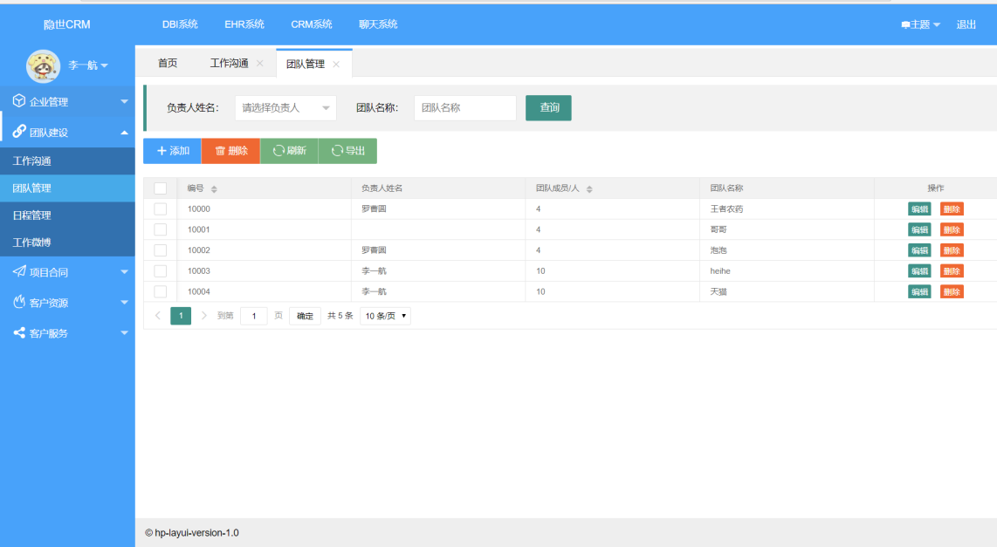，

注意事项
在修改或者添加页面，点击选择后会再弹出一个页面

日程管理
日程管理，从企业的角度出发是为了提高工作效率，减少无效化时间，通过日程管理我们可以更加高效的与客户交流，跟进项目，对于客户的反馈有计划的解决，以此来加强对企业的信任，增加更多合作机会和合作伙伴

功能特点
输入员工姓名模糊框查
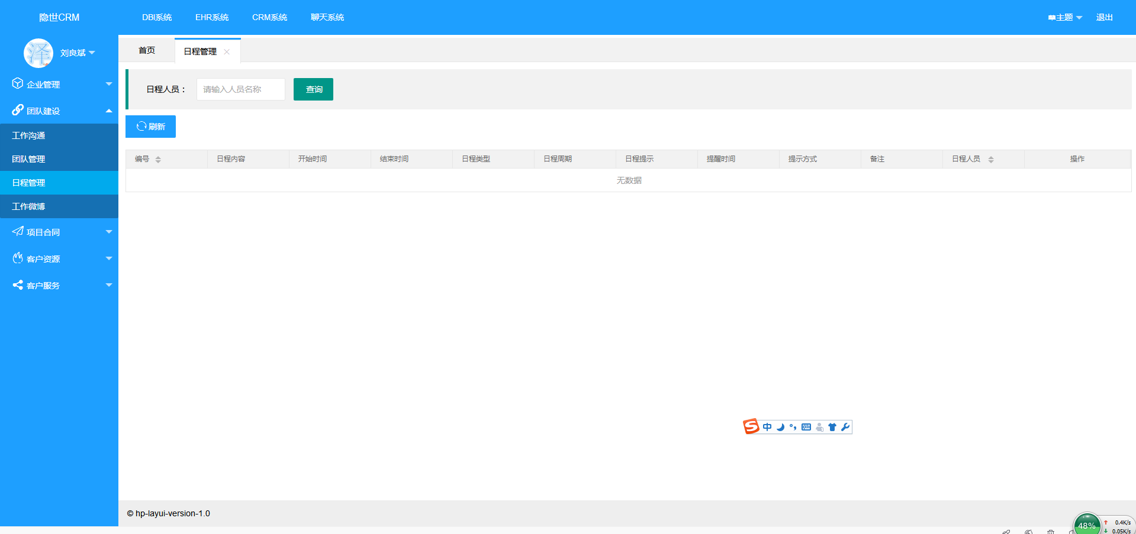

注意事项
不能添加数据，只有客户反馈之后才会跳到此流程。如需更多功能请联系我们：隐世集团

工作微博

以微博应用为基础，通过网络应用平台建设安全、可靠、开放、高效的信息传播系统。该系统为团队提供日常工作信息生产、传递、互动、分享支持及综合信息服务，从而实现信息传递的及时性和沟通的互动与有效性可管理性；实现信息的在线查询、互动。

功能特点
添加修改删除批量删除 Excel联表导出
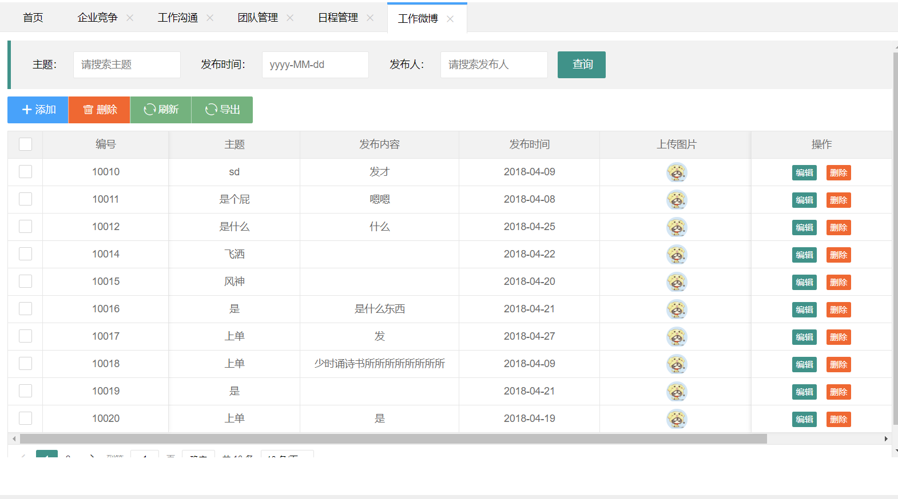

注意事项
部门名称是用员工表外键连接部门表id显示出来的
职位名称是用员工表外键连接职位表id显示出来的

实现原理
发布时间是使用layui中日期时间选择器实现的
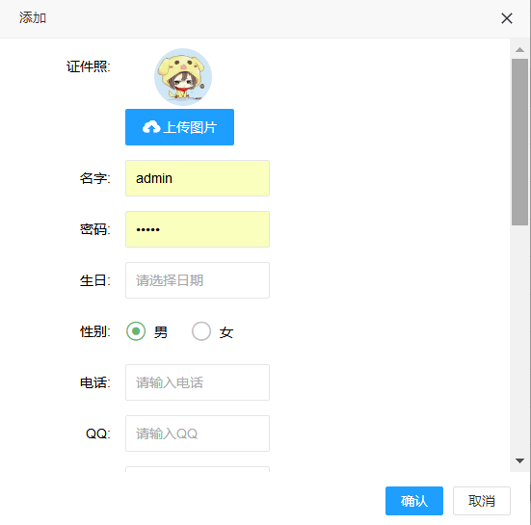
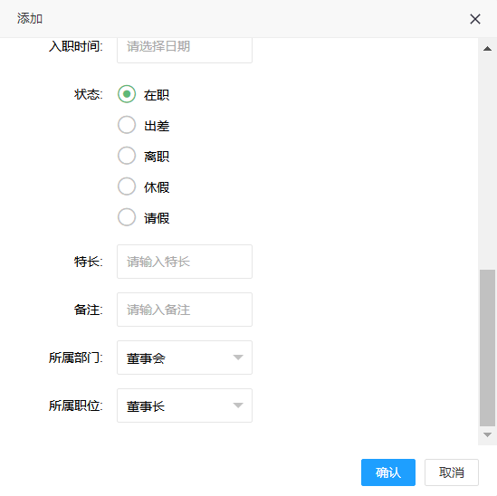
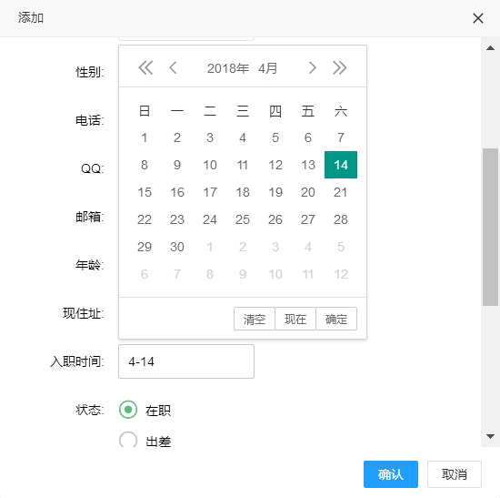

项目进度
项目进度计划亦称“进度计划”，是为了企业更好的开展工作而制定的计划。包括每一具体活动的计划开始日期和期望完成日期，计划的状态，负责团队以及负责人。

功能特点
添加修改删除批量删除 Excel联表导出输入工号查询输入员工姓名模糊框查
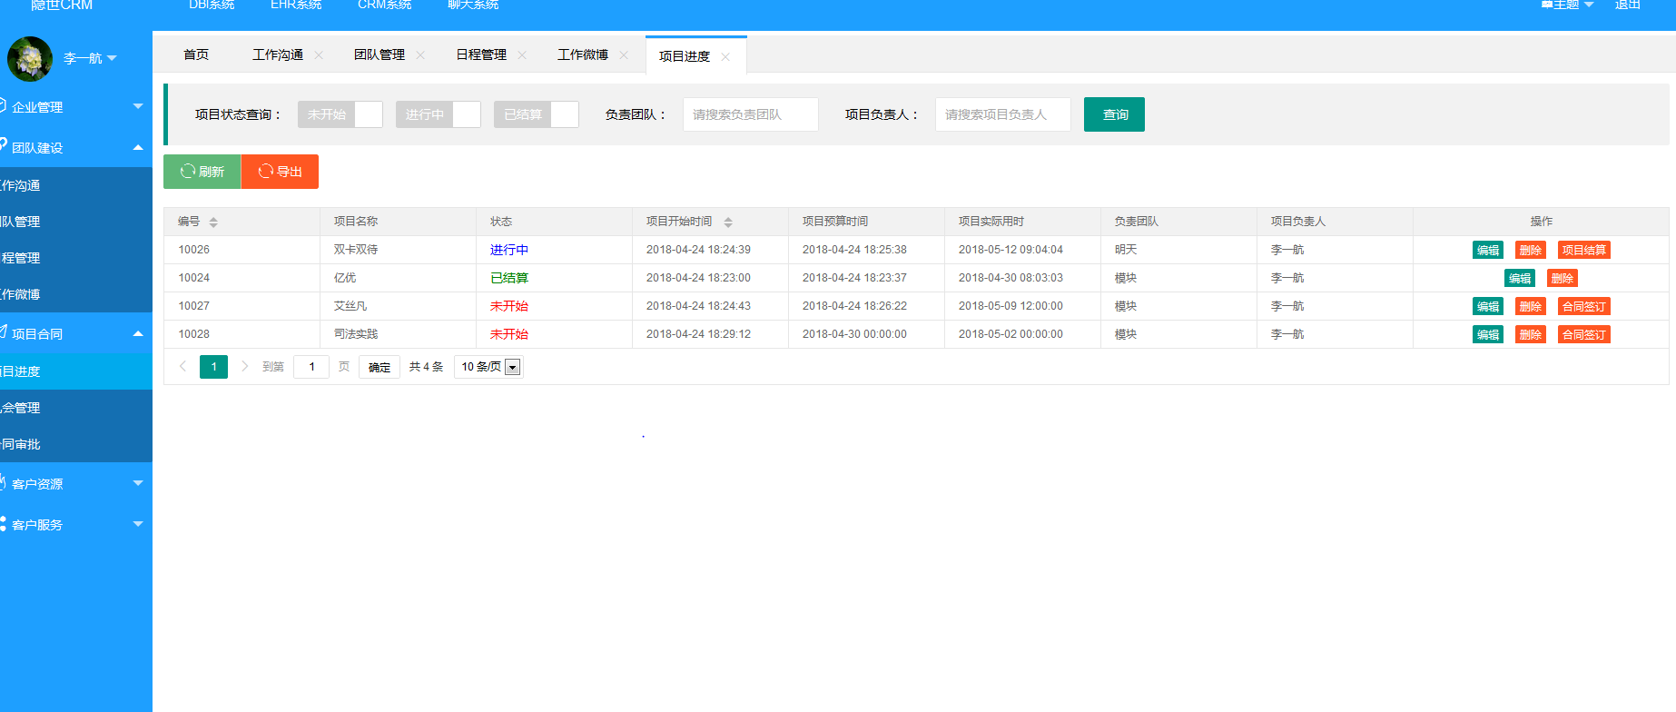

机会管理
在当今这个信息时代，机会无处不在，而能把握机会的人寥寥无几。当机会来临时，准确的把握机会，是成功的关键。所以要想企业走得更高更远，机会管理必不可少。机会管理通过多渠道分析，统计，把商机准确的掌握在企业手中，让企业能够先人一步迈向成功。

功能特点
添加修改删除批量删除 Excel联表导出选择日期查询输入员工姓名模糊框查
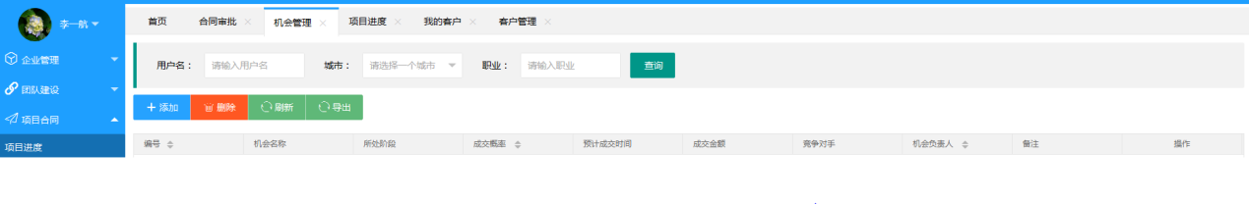

注意事项
员工名称是用离职表外键连接员工表id显示出来的

合同审批
企业合同是企业业务中不可缺少的重要部分，合同审批更是关系到项目能否实施，企业能否获取利润。合同审批对合同的管理可以让企业更直接的了解到合同的状态，让企业更快捷的做出判断与选择，提高工作效率和利润。

功能特点
添加修改删除批量删除 Excel联表导出输入员工姓名模糊框查
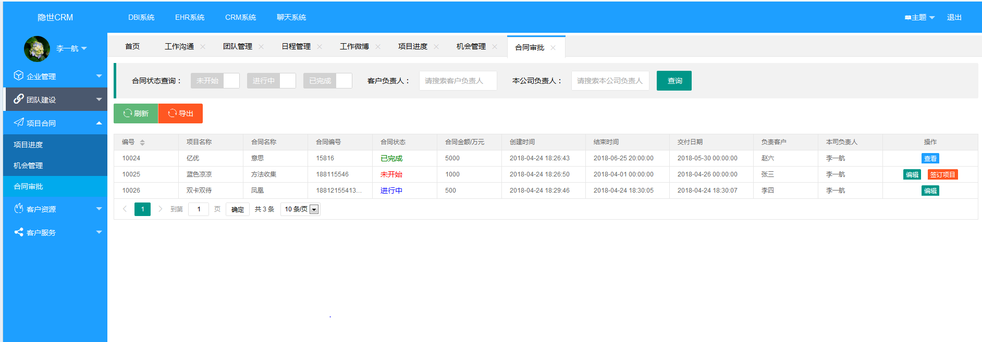

我的客户
客户是企业利润的来源，是企业最宝贵的财富。企业要想长久的发展，少不了老客户的支持和新客户的加入。要想客户源源不断，了解客户尤为重要。而企业的客户众多，少不了对客户的管理。
我的客户模块，是对客户信息的收集和统计，让企业更直观的了解客户信息。

功能特点
添加修改删除批量删除 Excel导出
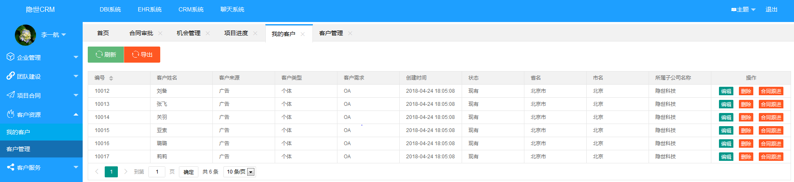

客户管理
客户是企业利润的来源，是企业最宝贵的财富。企业要想长久的发展，少不了老客户的支持和新客户的加入。要想客户源源不断，了解客户尤为重要。而企业的客户众多，少不了对客户的管理。
客户管理，是对客户信息的收集和统计，让企业更直观的了解客户信息，便于老客户的巩固和新客户的吸纳。

功能特点
添加修改删除批量删除 Excel导出
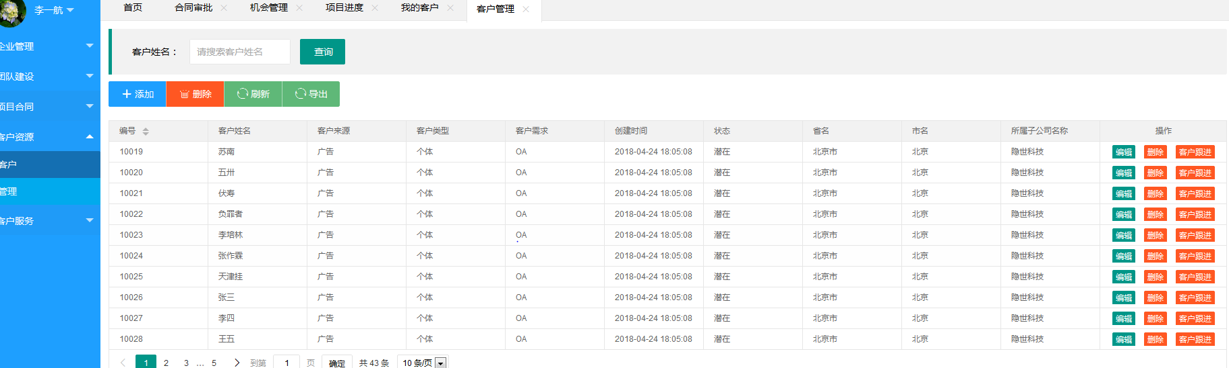

客户关怀
客户关怀能够有效提高顾客消费体验，延长客户生命周期，挽留流失客户，让企业更好的改进产品等等。

功能特点
添加修改删除批量删除
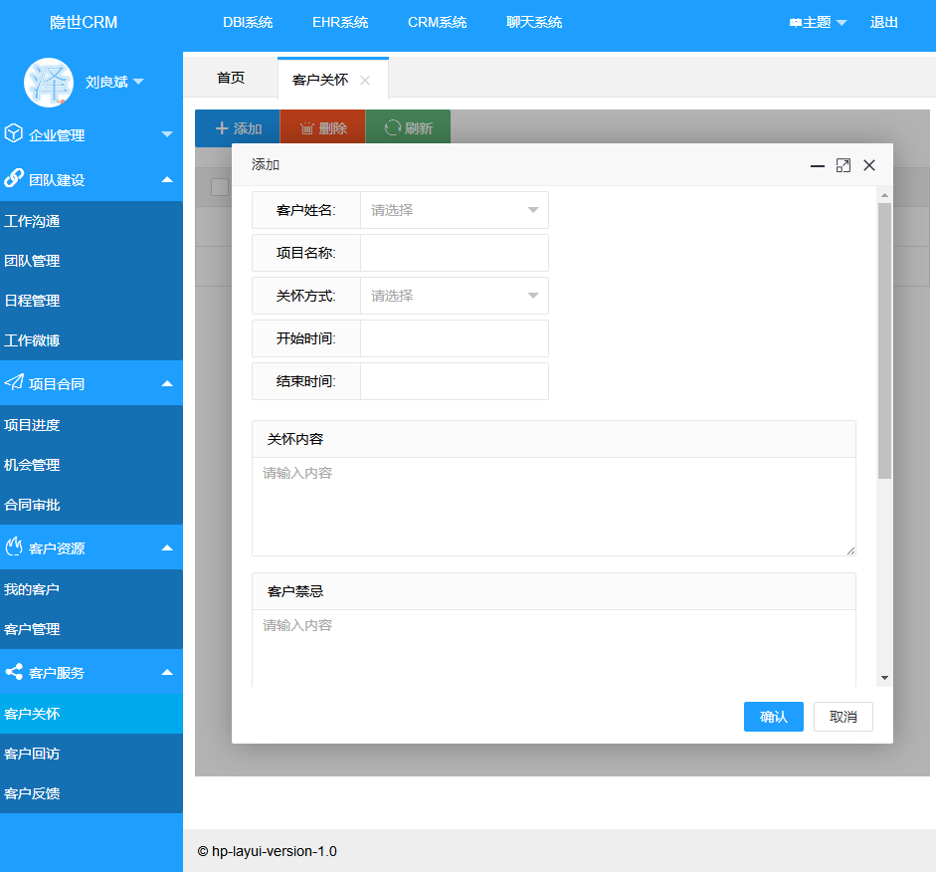

注意事项
此模块没有查询功能。如需更多功能请联系我们：隐世集团

实现原理
开始时间、结束时间是使用layui中日期时间选择器实现的

客户回访
客户回访是客户服务的重要内容，做好客户回访是提升客户满意度的重要方法。客户回访对于重复消费的产品企业来讲，不仅通过客户回访可以得到客户的认同，还可以创造客户价值。我们对很多企业的客户回访进行分析后，得到的结论是客户回访不会只产生成本，充分利用客户回访技巧，特别是利用CRM来加强客户回访会得到意想不到的效果。

功能特点
输入员工姓名模糊框查
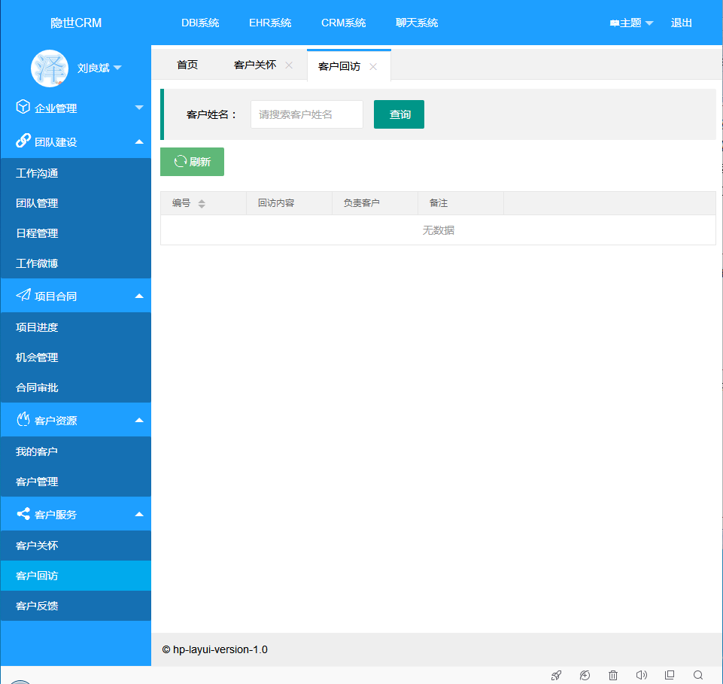

注意事项
不能添加数据，只有客户反馈之后才会跳到此流程。如需更多功能请联系我们：隐世集团

客户反馈
通过客户反馈，让我们更加了解客户对我们的态度，让我们能够抓住某个点去完善我们的产品、服务，这不仅仅是对我们的业绩有改进，更能展现我们的一客户为主的服务意识

功能特点
对于客户所反馈的信息增删查改，根据客户姓名的模糊查询
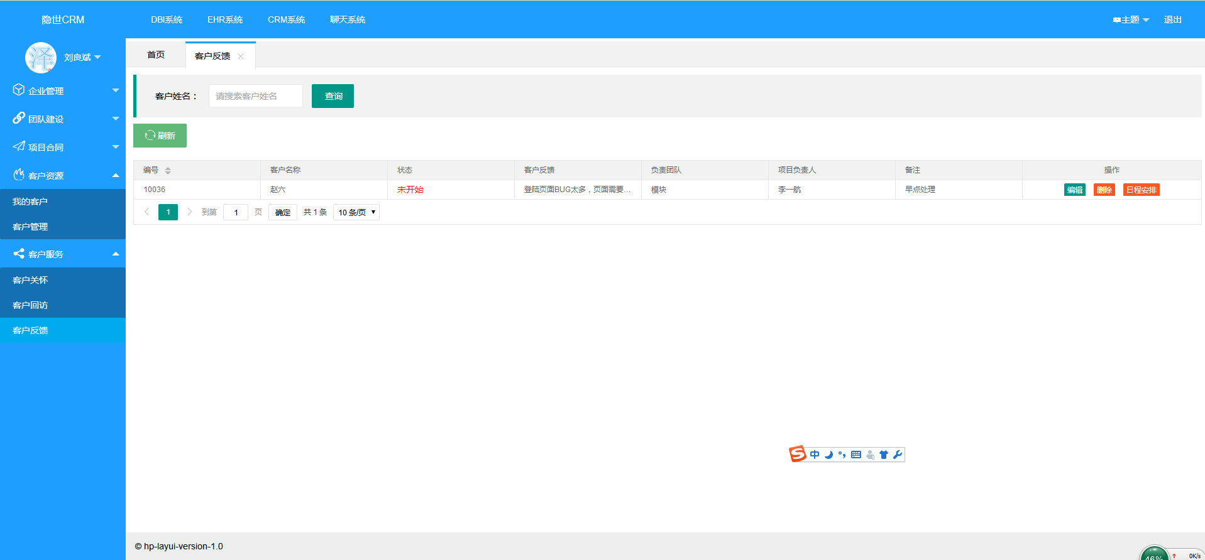

注意事项
注意不要轻易改的客户所反馈的信息

DBI 数据报表

财务报表

人力资源支出

业务分析：根据月份查询各个每个月的部门支出情况

实现原理：部门每月支出=每月员工实发工资+五险一金（投保）+部门团建活动。按照部门分类，之后分月查询。

数据视图事例：
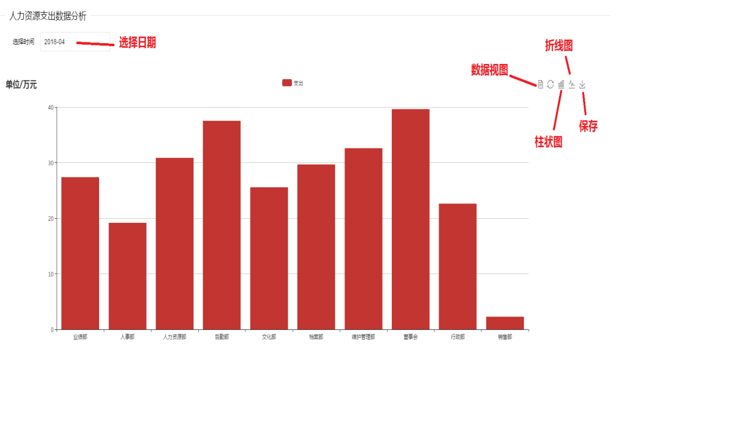

1),选择日期查询想要查看的月份。

2),切换图表查看方式。

数据视图
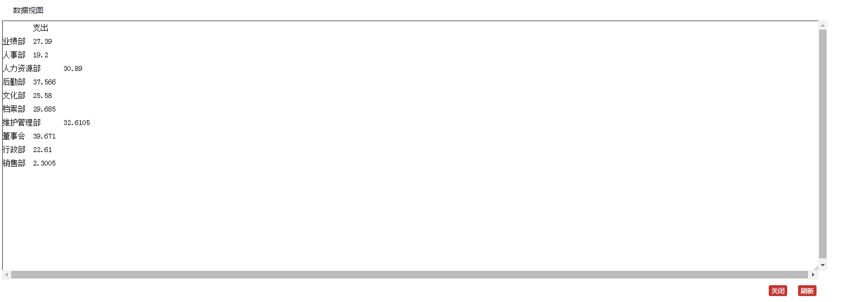

折线视图
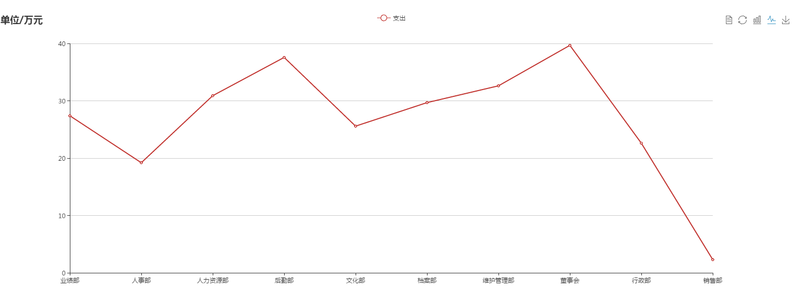

3),保存数据图标

人力资源人数

业务分析：根据月份查询各个部门每个月的人数情况

实现原理：部门当月人数=部门当月的实际人数（当月之前，月末统计部门的实际人数）

数据视图事例：
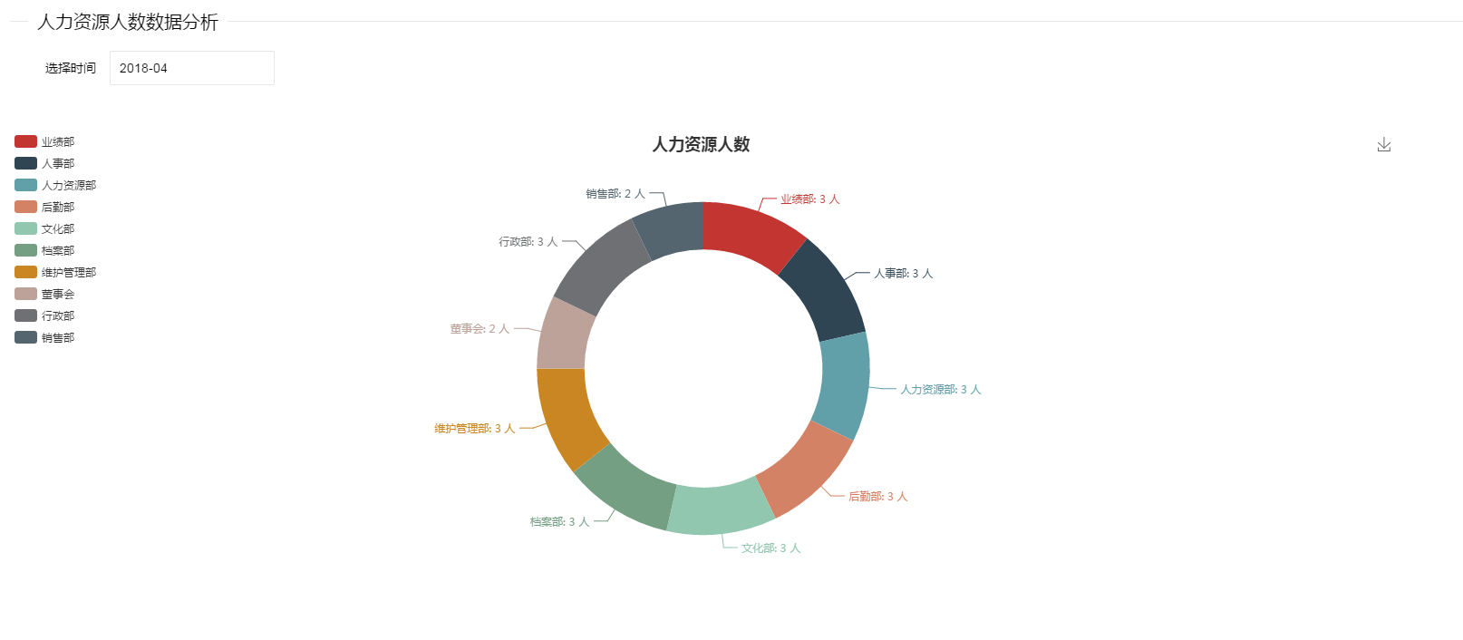

客户项目个数

业务分析：根据月份查询项目额度大小和项目个数情况

实现原理：当月总项目个数=各等级项目额度大小的项目个数

数据视图事例：
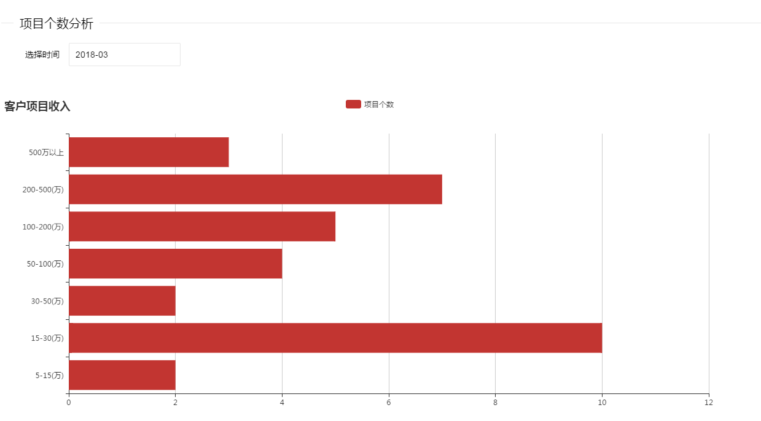

利润

业务分析：根据月份查询各个公司的利润情况

实现原理：每月利润=每月合同总数金额*（1-纳税税率）-公司当月支出（各个部门支出总和）

纳税税率：

1、一万元以下，免纳税；

2、一万元以上（不含一万元），超出部分按2%纳税；

3、十万元以上（不含十万元），超出部分按3%纳税；

4、一百万元以上（不含一百万元），超出部分按4%纳税；

5、一千万元以上（不含一千万元），超出部分按5%纳税。

数据视图事例：
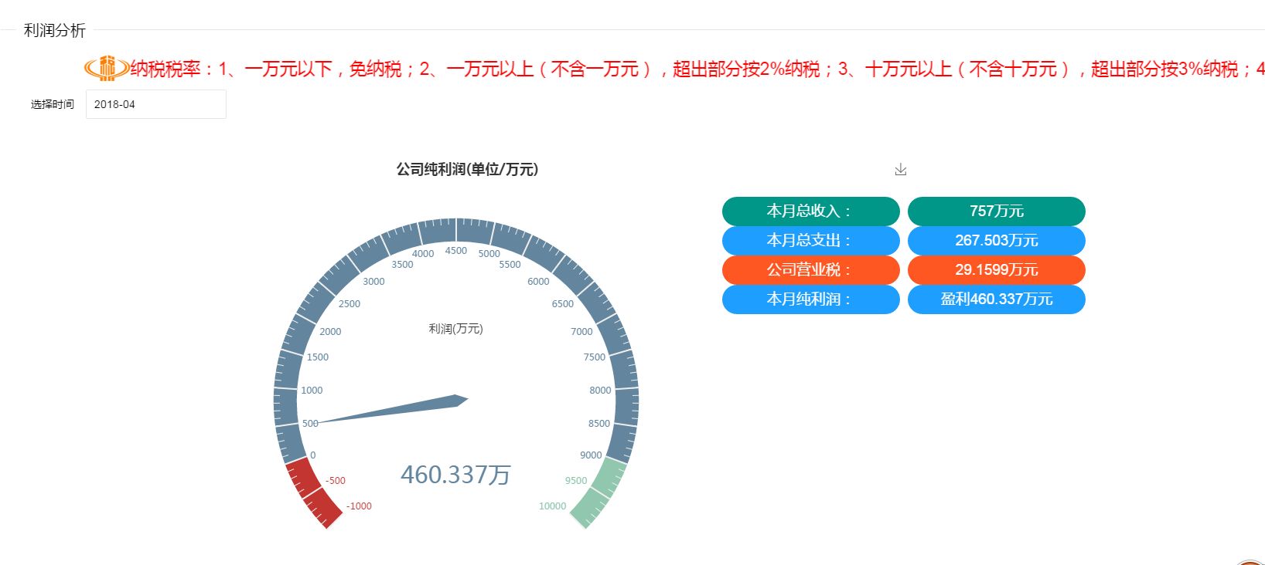

区域地图

客户分布图

业务分析：客户的全国分布情况

实现原理：查询客户所在全国的分布情况，按城市区域计算出当前城市存在的客户数量，以及全国客户分布的在城市的平均数量。

数据视图事例：
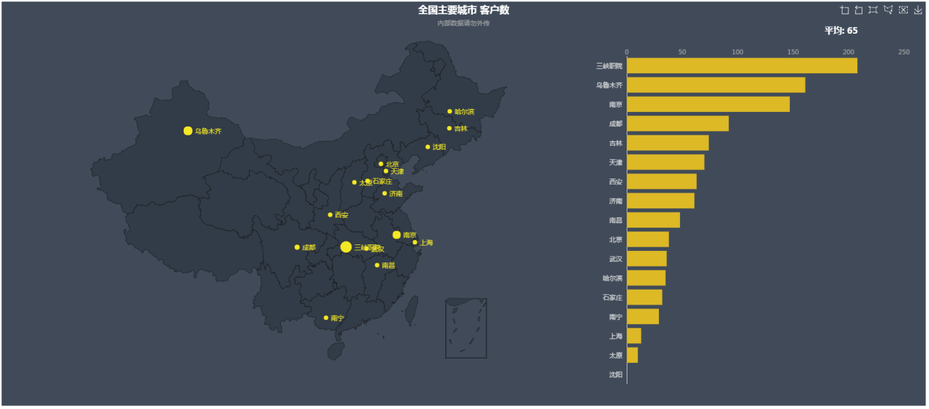

公司办事处分布图

业务分析：公司全国办事处分布情况

实现原理：查询公司全国办事处的分布人数以及办事处的城市地点，按照地图颜色的深浅来表示人数的多少。

数据视图事例：
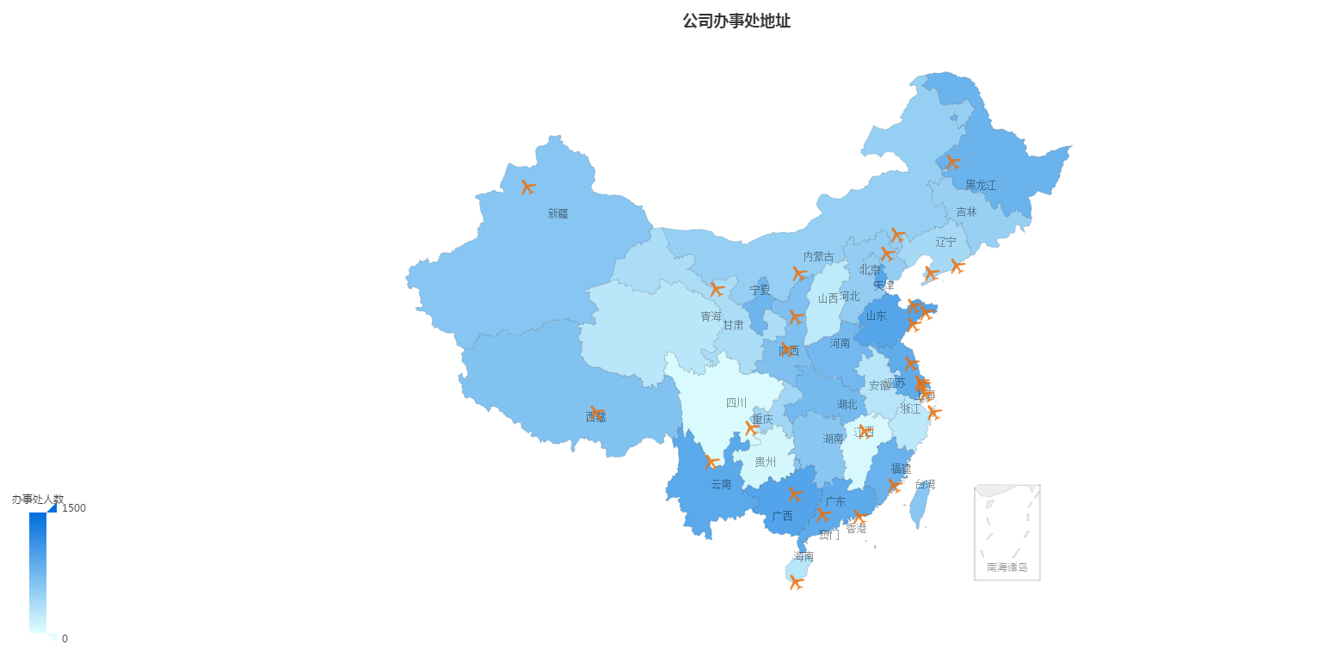

省市区

省
业务分析：增删改查省份的省份名，备注，经纬度（经纬度格式： xx,xx），批量删除，数据刷新，导出数据到excel。
数据视图事例：
查询：
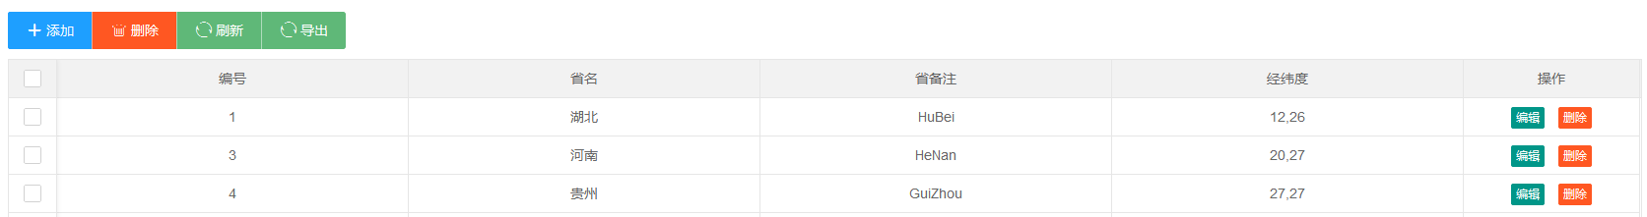 添加：
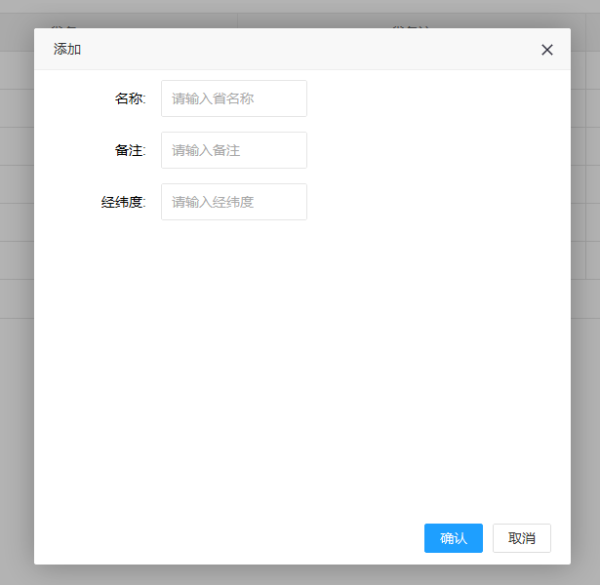修改：
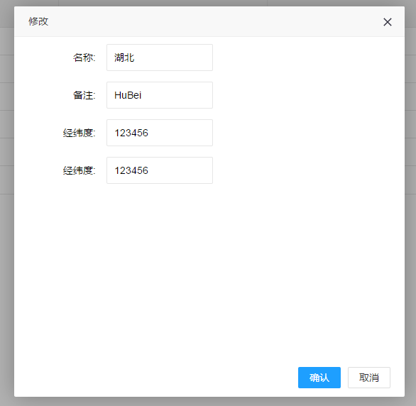删除：
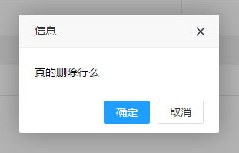

市
业务分析：增删改查市区的所在省份，市区名，市的备注，经纬度，批量删除，数据刷新，导出数据到excel。
数据视图事例：
查询：
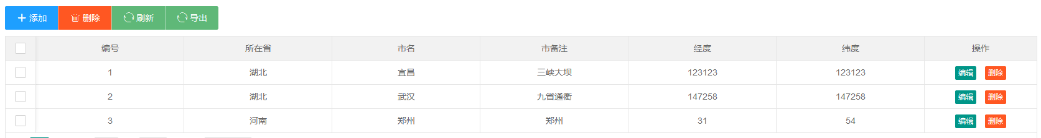
添加：
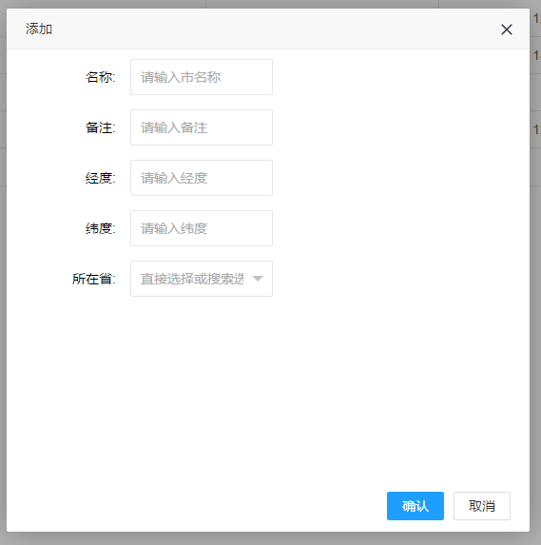
修改：
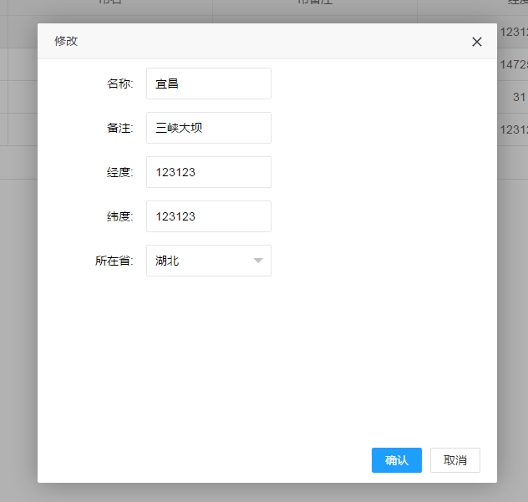
删除：

